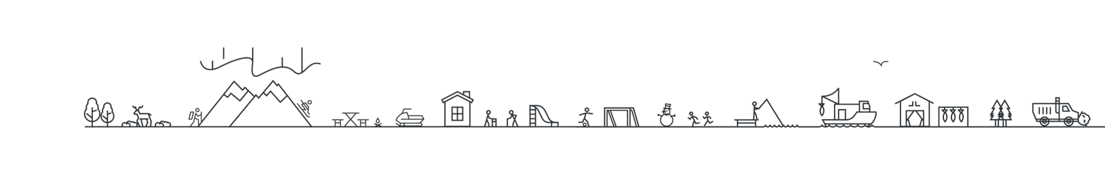
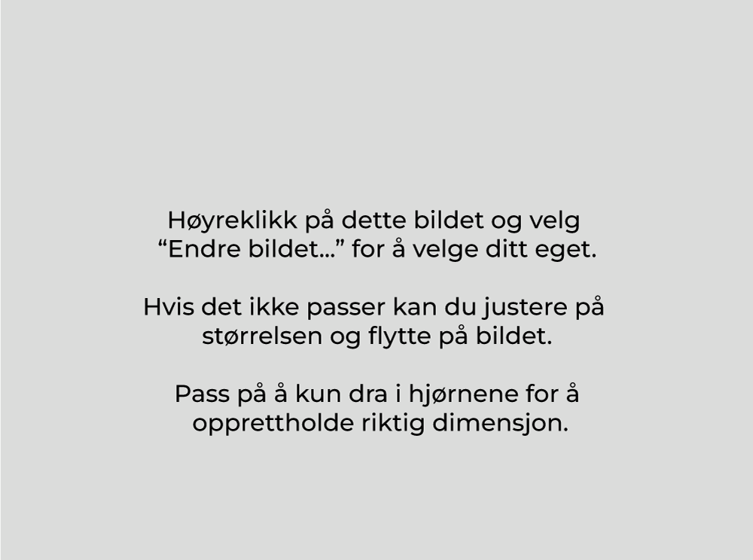
Klikk her for å legge til en overskrift

Sett inn underoverskrift her hvis ønskelig
Behandling | Dato
(Du kan fjerne denne boksen
hvis du ikke trenger den)
I så fall, flytt figurlinjen litt opp

Innholdsfortegnelse
1.0 Hovedkapittel (Heading 1) 3
1.1 Underkapittel (Heading 2) 3
1.1.1 Underkapittel (Heading 3) 3

Hovedkapittel (Heading 1)
På dette arket starter selve innholdet (med overskrifter og normaltekst 1,5 linjeavstand). Slett dette avsnittet og overskriftene/innholdet ellers på denne siden, og du kan starte skrivingen av (eller kopiere inn) ditt innhold. Ved kopiering, vær obs på at skrifttype, linjeavstand, farger og størrelser kan endres.

Underkapittel (Heading 2)

Underkapittel (Heading 3)

